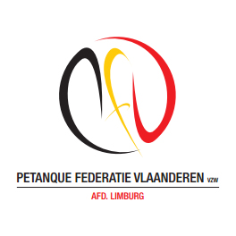
P.F.V.-Limburg organiseert
Provinciaal kampioenschap
Gemengde Doubletten
Senioren - veteranen
Zaterdag 13 MEI 2017

TERREINEN PC SPARRENDAL

DE INSCHRIJVINGEN VOOR SENIOREN EN VETERANEN WORDEN OPGENOMEN OP HET PROVINCIAAL SECRETARIAAT T/M 10 Mei 2017
**************************************************
AANVANG OM 9.00 UUR
**************************************************

“ VAN HARTE WELKOM”

